Manual de Utilizare - Plată Nouă
Secțiunea 'Plată Nouă' este utilizată pentru generarea ordinelor de plată (OP) în cadrul execuției bugetare. Aceasta permite introducerea detaliilor despre beneficiar, banca/contul beneficiarului, contul plătitor, precum și suma aferentă ordinului de plată.

1. Navigarea în Secțiunea Plată Nouă
- Accesați modulul **Buget** din meniul principal al aplicației.
- Selectați opțiunea **Plată Nouă** pentru a accesa această interfață.
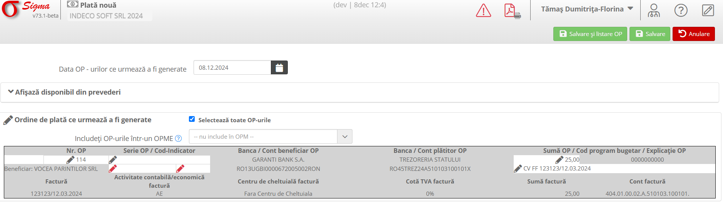

2. Funcționalități

2.1 Elemente principale ale interfeței
- **Dată OP**: Selectați data la care urmează să fie generat ordinul de plată.
- **Afișează disponibil din prevederi**: Opțiune pentru a consulta disponibilul bugetar alocat pentru plăți.
- **Ordine de plată ce urmează a fi generate**: Listă cu detalii despre ordinele de plată ce vor fi procesate:
* **Nr. OP**: Numărul ordinului de plată.
* **Beneficiar**: Denumirea beneficiarului plății.
* **Banca/Cont beneficiar OP**: Detalii despre contul bancar al beneficiarului.
* **Banca/Cont plătitor OP**: Detalii despre contul din care se face plata.
* **Sumă OP**: Suma ordinului de plată.
* **Cod program bugetar/Explicație OP**: Detalii suplimentare pentru identificarea plății.

2.2 Funcționalități principale
- **Salvare**: Salvează datele introduse pentru ordinele de plată.
- **Salvare și listare OP**: Salvează datele și generează documentele aferente ordinelor de plată.
- **Anulare**: Anulează modificările și revine la ecranul anterior.
- **Selectează toate OP-urile**: Permite selectarea tuturor ordinelor de plată din listă pentru procesare.

3. Proceduri Exemplificative

3.1 Creare plată nouă
1. Introduceți data pentru generarea ordinelor de plată în câmpul **Dată OP**.
2. Selectați ordinele de plată ce urmează să fie generate din lista afișată.
3. Completați detaliile despre beneficiar, banca/contul beneficiarului și suma OP, dacă acestea nu sunt deja precompletate.
4. Apăsați butonul **Salvare** pentru a înregistra detaliile plății sau **Salvare și listare OP** pentru a genera documentele aferente.

3.2 Verificare disponibil bugetar
1. Apăsați opțiunea **Afișează disponibil din prevederi** pentru a consulta sumele disponibile pentru plăți.
2. Verificați dacă suma necesară pentru ordinele de plată se încadrează în disponibilul alocat.
3. Ajustați sumele ordinelor de plată, dacă este necesar.

4. Avertizări și Notificări
- Asigurați-vă că toate câmpurile obligatorii sunt completate înainte de a salva sau genera ordinele de plată.
- Disponibilul bugetar este actualizat automat pe baza datelor introduse.

